Seminarski Rad

Tema: Teslino Obrtno Magnetno Polje
sadržaj

Uvod 3
- Teslino Obrtno Magnetno Polje 5
- Nastanak Teslinog Obrtnog Magnetnog Polja 6
- Primjena Obrtnog Magnetnog Polja 8
3.1.Asinhroni Elektromotor 8
3.2.Sinhroni Elektromotori 9
Zaključak 10
Literatura 11

Uvod

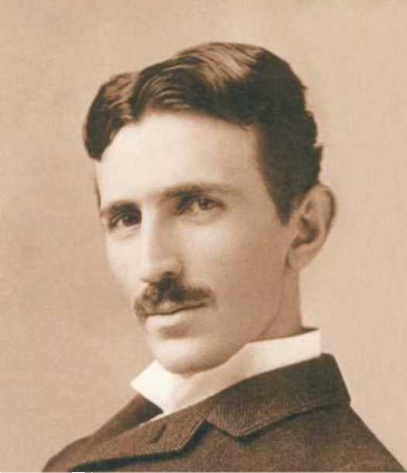
Slika 1.Nikola Tesla
Nikola Tesla Čovjek Ispred Svog Vremena

Rođen Je 10. Jula 1856. Godine U Pograničnoj Oblasti Austrijske Monarhije - Lici U Malom Selu Smiljanu (Sedam Kilometara Sjeverozapadno Od Gospića). Lika Je Bila Pod Upravom Vojne Krajine Još Od 16. Vijeka, Pa Je Stanovništvo Živjelo Vojničkim Životom - Branilo Je Granicu Od Turaka Ali I Sudjelovalo U Ratovima Širom Evrope. Porodica Tesla Potiče Iz Mjesta Radučea, Sela Na Pola Puta Između Gospića I Gračaca, Ispod Najviših Vrhova Velebita. Otac Milutin Bio Je Pravoslavni Sveštenik. Majka Đuka Potiče Iz Ugledne Svešteničke Porodice Mandića.

Osnovnu Školu Učio Je U Smiljanu I Gospiću, Gdje Je Završio I Nižu Gimnaziju. Višu Gimnaziju Pohađao Je U Rakovcu Kod Karlovca. Sklonost I Talenat Za Tehniku Naveli Su Njegove Profesore Da Ga Preporuče Za Studije Prirodnih Nauka. To Je Bilo U Suprotnosti Sa Željama Njegovog Oca, Ali Ipak 1877. Dobija Od Roditelja Dozvolu Da U Gracu Upiše Tehničku Visoku Školu (Hemijsko-Tehnološki Fakultet). U Toku Druge Godine Studija Posvećuje Se Teorijskom Razmatranju Električnog Motora Bez Kolektora Zbog Čega Zanemaruje Studije I Gubi Stipendiju. Studije Nastavlja U Pragu.

Ne Želeći Da Bude Dalje Na Teretu Porodice, Odlučuje Dase Zaposli I 1881. Godine Odlazi U Budimpeštu I Dobija Mjesto U Telefonskoj Kompaniji Gdje Uspješno Radi Kao Vodeći Inženjer Na Projektovanju I Instalaciji Šeste Telefonske Centrale U Evropi. U Budimpešti Se Tesla Teško Razboleo, Dospjevši U Stanje Nervne Preosjetljivosti. Oporavlja Se Neočekivano Uspješno I Nastavlja Rad Na Indukcionom Motoru. Februara 1882. Godine, U Šetnji Parkom, Iznenada Dolazi Do Njegovog Rješenja Na Bazi Obrtnog Magnetnog Polja.

Sa Preporukom Poslodavca Odlazi U Pariz Da Radi U Edisonovoj Kompaniji. Tamo Radi Na Prepravkama Edisonovih Mašina, Čime Stiče Ugled Velikog Stručnjaka. U Tom Periodu Već Je Imao Razrađenu Ideju Indukcionog Motora I Pokušavao Je Da Pronađe Nekoga Zainteresovanog Za Taj Projekat. Posao Ga Odvodi U Strazbur, Gdje Nastaje Prvi Model Elektromotora.

Shvativši Da U Evropi Neće Uspjeti Da Realizuje Svoj Pronalazak, 1884. Godine Odlazi U Sad. Sa Preporukom Inženjera Bečerola, Stiže U Njujork I Odlazi Pravo Edisonu. Očekivao Je Podršku Od Ovog Velikog Pronalazača. Međutim, Ovaj Ne Shvata Prednost Naizmjenične Nad Jednosmjernom Strujom, Pa Dolazi Do Nesporazuma Između Njih Dvojice. Da Bi Dosao Do Polaznog Kapitala Patentira Nekoliko Otkrića Iz Područja Regulatora Lučnih Lampi I Regulatora Dinamo-Mašina Jednosmjerne Struje. Sa Partnerom Otvara ''Teslinu Električnu Kompaniju'' I Otvara Laboratoriju U Kojoj Realizuje Svoje Zamisli O Polifaznom Sistemu Naizmjeničnih Struja I Isprobava Indukcione I Sinhrone Motore, Generatore,Transvormatore... Od Osnivanja Kompanije Do Prve Serije Podnijetih Patenata I Novog Sistema Proizvođena, Prenošenja I Korišćena Električne Energije Na Bazi Naizmjeničnih Struja Proteklo Je Samo Par Mjeseci. Oktobra 1887. Podnosi Seriju Patenata Koji Su Označili Početak Druge Električne Revolucije. Uslijedila Je Primamljiva Ponuda Pronalazača I Finansijera Vestinghausa Za Saradnju. Vestinghaus Je Sa Prihvatio Tesline Ideje Sa Potpunim Povjerenjem I Odigrao Ključnu Ulogu U Praktičnoj Realizaciji Teslinog Sistema. U Saradnji Sa Inženjerima ''Vestinghausa'', Tesla Radi Na Konstrukciji Generatora Za Hidrocentralu Na Nijagarinim Vodopadima, Gdje Je Prvi Put U Svijetu Ostvaren Polifazni Sistem Velikih Razmjera. Devedesetih Godina Prelazi Na Novo Područje Naizmjeničnih Struja - Na Struje Visokih Frekfencija. Otkriva Nepoznate Osobine Ovih Struja - Da Se Sa Porastom Frekfencije Lakše Transformišu, I Da ''Lakše'' Prolaze Kroz Slobodni Prostor. Radi Danonoćno, Prezentuje Nove Patente I Drži Predavanja U Americi I Evropi. Posebnu Pažnju Posvetio Je Prostiranju Struja Visokih Frekfencija Kroz Slobodni Prostor, Što Je Postavilo Osnove Radija Na Čemu Je Radio I Italijanski Naučnik Markoni, Mada Je Sva Slava Nezasluzeno Pripala Ovom Drugom.

Krajem Devedesetih Sagradio Je Veliku Eksperimentalnu Radio-Stanicu Na Platou Kolorado Springsa. Tamo Razvija Aparaturu Za Selektivni Prenos Poruka Korišćenjem Višefaznih Primo-Predajnika. Ova Tehnika Našla Je Praktičnu Primjenu Tek U Najnovije Vrijeme. Njegov Eksperimentalni Model Iz Tog Perioda Predstavljao Je Primjer Buduće Klase Robota Koji Će O Nekim Svojim Odlukama Moći Sam Odlučivati. Po Povratku Iz Kolorado Springsa Svojim Idejama I Vizija, Potpuno Se Udaljava Od Vremena U Kojem Živi Toliko Da Postaje Neshvatliv Lajicima Ali I Stručnjacima. Veliki Udarac Za Njega Predstavljala Je Odluka Jednog Od Najbogatijih Ljudi Amerike, Morgana, Da Obustavi Finansiranje Izgradnje Svjetske Radio-Stanice. Zbog Nedostatka Finansijskih Sredstava Prelazi Na Druga Područja Istraživanja, Prvenstveno Na Bežični Prenos Energije. Na Polju Mašinstva Okreće Se Istraživanju Nove Turbine Bez Lopatica, Ideje Koju Nosi Još Od Djetinjstva. Bila Je to Još Jedna Orginalna, Zapanjujuće Jednostavna Aparatura Koja Je Mnogo Obećavala. Za Nekoliko Godina Tesla Je Razradio Više Modela Turbina I Pumpi, Raznih Elemenata Kao Što Je Hidraulična Dioda, Orginalnih Aparata Za Mjerenje Brzine Toka Fluida... Sve Ovo Omogućilo Mu Je Da Se Izdržava Ali Ne I Da Stvori Značajna Finansijska Srestva Za Dalji Rad Na Velikim Projektima. Polako Ga Stižu Godine I Starost, Smjenjuju Se Zakasnela Priznanja I Razočarenja. Nekoliko Zlatnih Medalja I Počasnih Doktorata Dobija Na Vrhuncu Slave. Godine 1917. Dobija Edisonovu Medalju, Najveće Američko Naučno Priznanje. Bio Je Kandidat Za Nobelovu Nagradu Ali Špekuliše Se Da Ju Je Odbio. 1936. Slavi Se Njegov Osamdeseti Rođendan U Jugoslaviji Ali I U Više Mjesta U Svijetu. Umro Je Na Pravoslavni Božić, 7. Januara 1943. Godine U Hotelskoj Sobi. Otkriven Je Tek Dva Dana Kasnije, Jer Je Na Vrata Stavio Poruku Da Ga Ne Uznemiravaju. Ta Činjenica Ostavlja Prostora Raznim Špekulacijama O Sudbini Njegovih Bilježaka. Tesla, Za Koga Su Mnogi Pisali Da Je Mogao Biti Jedan Od Najbogatijih Ljudi Na Svijetu, Veći Dio Života Proveo Je U Nemaštini. Iz Njegove Laboratorije Sačuvan Je Samo Mali Broj Instrumenata Kojima Se Nekada Služio. Nijedna Od Njegovih Mašina Nije Pronađena U Ostavštvini Koju Je Po Njujorškim Hotelima Sakupio Njegov Nećak Sava Kosanović. Danas Se Njegove Bilješke, Kao I Njegova Urna Čuvaju U Muzeju Nikole Tesle U Beogradu.

Sudbina Nekih Njegovih Zabilježaka Prekrivena Je Velom Misterije. Nezvanično, U Americi Na Nekim Od Njih Radi Par Hiljada Naučnika.
1. Teslino Obrtno Magnetno Polje
Obrtno Magnetno Polje Otkrio Je Naš Naučnik U Budimpešti 1882. Godine. Na Tom Otkriću Zasniva Se Rad Teslinog Trofaznog Elektromotora Koji Je On Konstruisao U Americi 1887. Godine Čime Je Otvoren Put Modernoj Civilizaciji. Magnetno Polje Koje Se Obrće U Datom Prostoru Sa Stalnom Ugaonom Brzinom Između Tri Nezavisna Namotaja Kroz Koje Teku Trofazne Struje Naziva Se Obrtno Magnetno Polje. ( Na Principu Obrtnog Magnetnog Polja Zasniva Se Rad Asinhronih I Sinhronih Elektromotora).
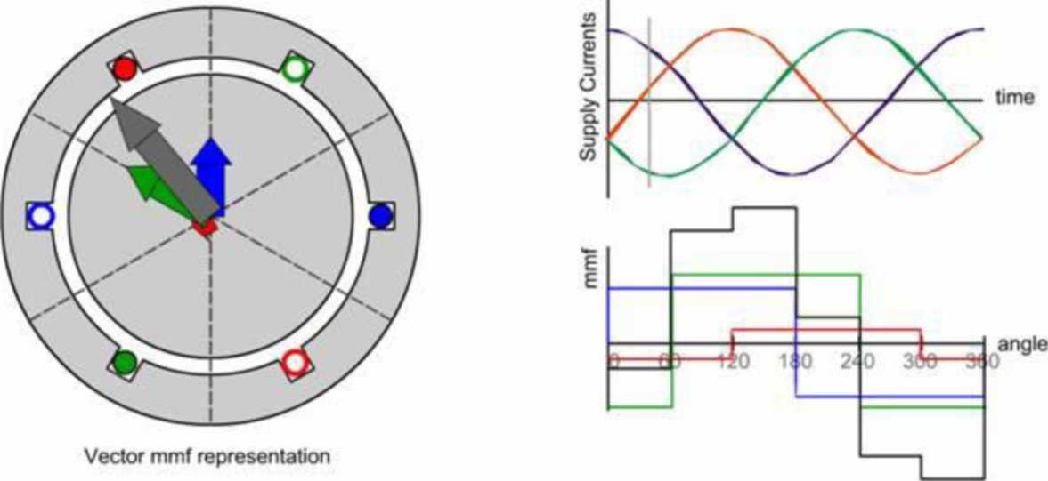

Šema 1.Teslino Obrtno Magnetno Polje
Obrtno Magnetsko Polje Je Magnetsko Polje Koje Periodično Menja Pravac I Smer. To Je Osnovni Princip Rada Motora Naizmenične Struje. Stalni Magnet U Takvom Polju Bi Rotirao Kako Bi Njegovi Polovi Ostali Poravnati Sa Polovima Tog Spoljnjeg Obrtnog Polja. Ovaj Efekat Sa Stalnim Magnetom Se Koristio U Prvobitnim Motorima Naizmenične Struje. Obrtno Magnetsko Polje Se Može Dobiti Koristeći Dva Namotaja Pod Pravim Uglom Kroz Koje Teku Naizmenične Struje Koje Su Fazno Pomerene Za 90 Stepeni. Međutim, Sistem Koji Bi Isporučivao Takvu Struju, Morao Bi Da Ima Tri Provodnika Kroz Koje Teku Struje Različitih Amplituda. U Praktičnom Smislu to Znači Da Bi Ovi Provodnici Morali Da Imaju Različite Preseke Što Bi Ometalo Standardizaciju Provodnika. Da Bi Se Ova Prepreka Prevazišla, Usvojen Je Trofazni Sistem Gde Su Tri Struje Jednake Po Amplitudi I Fazno Pomerene Za 120 Stepeni. Tri Slična Namotaja Koji Su Međusobno Prostorno Pomereni Za 120 Stepeni Mogu Da Stvore Obrtno Magnetsko Polje U Slučaju Ovog Trofaznog Napajanja. Mogućnost Da Se Trofazni Sistem Upotrebi Za Stvaranje Obrtnog Magnetskog Polja U Motorima, Osnovni Je Razlog Zbog Kojeg Ovakav Sistem Električnog Napajanja Dominira U Svetu.

2. Nastanak Teslinog Obrtnog Magnetnog
Polja

Kod Stvarnih Mašina Induktor Se Sastoji,Prema Teslinom Principu,Iz Q Navoja Koji Su Pod
Svakim Dvostrukim Polnim Korakom (X) Uzajamno Prostorno Razmaknuti Za */q,Tako Da Faznom Navoju Pod Jednim Polom M Žlebova . Kroz Te Navoje Teče Q Naizmeničnih Struja Iste Učestalosti ( F ) I Jednakih Trajanja Perioda (T),Ali Koje Nisu Jednovremene ,Nego Jedna Prema Drugoj Zakašnjavaju Za T/q.Takav Induktor Stvara Teslin Obrtni Magnetni Fluks.Tesla Je Prvi Došao Na Ideju Da Stvori Obrtni Magnetni Fluks Pomoću Nepokretnih Navoja.On Je Prvi Uvideo I Pokazao Da Se Takav Fluks Može Dobiti Samo Pomoću Višefaznih Naizmeničnih Struja,Koje Jedna Prema Drugoj Kasne Za Q-Ti Deo Perioda.Stvorio Je Generatore,Motore,Transformatore Čitav Jedan Sistem Tkz.Teslin Višefazni Sistem. O Nastajanju Obrtnog Magnetnog Fluksa Možemo Se Uveriti Posmatrajući Sliku 2. Dvopolni ( 2p=2),Trofazni (Q=3) Induktor Sa Jednoslojnim Prečničkim Namotom Kod Koga Se Navoj Svake Faze Sastoji Iz Jednog Navojnog Dela (M=1) Prikazan Je Na Slici
2(A).
Fazni Navoji Su Međusobno Razmaknuti Za */3.Ako Kroz Te Navoje Teku Trofazne Naizmenične Struje Tj.Struje Koje Jedna Prema Drugoj Zakašnjavaju Za T/3,Svaki Od Njih Prozvešće U Međugvožđu Po Jedan Neharmonični,Nepokretni,Naizmenični Magnetni Fluks.Kao I Navoji,Ta Tri Fluksa Su Međusobno Prostorno Pomereni Za */3. Neka Se Struje Menjaju Po Sinusnom Zakonu.Vreme Ćemo Računati Od Trenutka Kad Je Struja Prve Faze Nula. Posmatraćemo Promene Magnetnog Fluksa, Širom Međugvožđa U Trenutcima T1 = T /4, T2 = T /4 + T /3 I T3 = T /4 + 2t /3.
Na Svakoj Maketi Induktora,Koje Odgovaraju Ovim Trenutcima,Ucrtavamo Raspored Faznih Navoja,A Krstićima I Tačkama Ukazujemo Na Smerove Struja. U Svakom Od Posmatranih Trenutaka Struja U Navoju Jedne Faze Je Pozitivna I U Maksimumu ( U Trenutku T1-To Je Struja Prve Faze, T2 -Struja Druge Faze,A U T3 -Struja Treće Faze). Struje U Ostala Dva Fazna Navoja Su Negativne I Upola
Manje Po Vrednosti.Predpostavlja Se Da Pozitivna Struja Teče Kroz Navoj Od Ulaza Ka Izlazu,A Negativna Od Izlaza Ka Ulazu.Pored Svake Makete Induktora Crtamo Odgovarajući Vektorski Dijagram Struja Triju Faza,Kao I Osnovne Talase Indukcija Koje Odgovaraju Nepokretnim Naizmeničnim Magnetnim Fluksovima Koje Ove Struje Proizvode. Sada Možemo Odrediti Pravac I Smer Vektora Rezultantnog Magnetnog Fluksa,Kao Krivu Raspodele Njegove Indukcije Širom Međugvožđa U Svakom Posmatranom Trenutku Vremena.Smer Magnetnog Fluksa Određuje Se Po Amperovom Pravilu.Ako Se U Susednim Navojnim Delovima Smerovi Struja Poklapaju,Onda Ti Navoji Delovi Treba Da Budu Obuhvaćeni Zajedničkim Fluksom Koji Ima Isti Smer Kao I Fluksovi Pojedinih Navojnih Delova.

3. Primjena Teslinog Obrtnog Magnetnog Polja

3.1 . Asinhrona Mašina
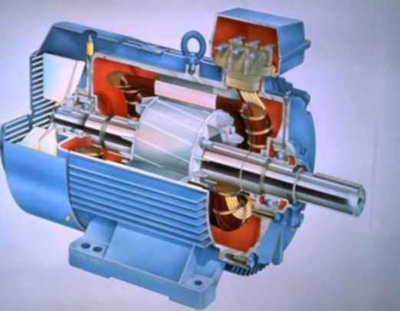
Asinhrona (Indukciona) Mašina Je Vrsta Električne Mašine Za Naizmeničnu Struju. Kod Asinhronih Mašina, Brzina Obrtanja Rotora I Brzina Obrtanja Obrtnog Magnetnog Polja Nisu Sihnronizovane, Pa Otuda Ime. Asinhrone Mašine Za Razliku Od Sinhrone Mašine Ne Mogu Da Proizvode Reaktivnu Snagu, Pa Se U Glavnom Koriste Kao Elektromotori.
Princip Rada

Neka Je Statorski Namotaj Mašine Priključen Na Sistem Naizmeničnih Trofaznih Napona. Kada Kroz Namotaje Statora Protiču Trofazne Naizmenične Struje, One Stvaraju Obrtno Magnetsko Polje, Koje Obrće Rotor Brzinom Q. Obrtno Polje Rotira U Zazoru I Zatvara Se Kroz Stator I Rotor, Zbog Čega Se U Provodnicima Indukuju Odgovarajuće Elektromotorne Sile.

Slika 3.Asihrona Mašina

U Namotu Statora Javlja Se Kontraelektromotorna Sila Es Koja Drži Ravnotežu Priključenom Naponu Statora U I Čiji Se Moduo Razlikuje Za Nekoliko Procenata Od Dovedenog Napona, Zbog Pada Napona Na Omskoj Otpornosti I Reaktansi Rasipanja. U Namotaju Rotora Se Takođe Indukuje Elektromotorna Sila. Ako Je Električno Kolo Rotora Zatvoreno, Kroz Njega Će Proticati Struja Ir, Čija Je Aktivna Komponenta Istog Smera Kao I Indukovana Elektromotorna Sila. Pošto Se Provodnik Sa Strujom Ir Nalazi U Magnetskom Polju, Na Njega Će Delovati Elektromagnetna Sila F Koja Će Obrtati Rotor U Smeru Obrtanja Obrtnog Magnetnog Polja. Zbir Svih Proizvoda Pojedinačnih Sila U Provodnicima Rotora I Poluprečnika Predstavlja Obrtni Momenat Elektromagnetnih Sila Mašine. Kako Se Energija Sa Statora Na Rotor Prenosi Putem Elektromagnetne Indukcije, Asinhrone Mašine Se Često Nazivaju I Indukcione Mašine.

Rotor Ne Može Nikada Postići Sinhronu Brzinu, Odnosno Brzinu Obrtanja Magnetnog Polja. Ako Bi Se Rotor Okretao Sinhronom Brzinom, Onda Ne Bi Bilo Relativne Brzine Između Obrtnog Polja I Rotora, Zbog Čega Magnetni Fluks Ne Bi Presecao Provodnike Rotora I Ne Bi Postojala Indukovana Elektromotorna Sila U Namotajima Rotora, A Bez Nje Ni Struja, Elektromagnetna Sila I Obrtni Momenat. Zbog Manjka/nedostatka Momenta, Rotor Bi Počeo Da Usporava I Da Zaostaje, Zbog Čega Bi Provodnici Ponovo Počeli Presecati Magnetni Fluks I Pojavio Bi Se Obrtni Momenat. Kada Rotor Nije Opterećen Radnom Mašinom (Asinhroni Motor U Praznom Hodu), Tada Rotor Mora Da Savlada Samo Mehaničke Gubitke Usled Trenja U Ležajevima I Trenja Rotora O Vazduh. Kako Su Gubici Usled Trenja I Ventilacije Mali, Tada Se Rotor Okreće Brzinom Koja Je Vrlo Bliska Sinhronoj Brzini.
Namotaji Su Po Svojoj Prirodi Omsko-Induktivnog Karaktera. Za Magnećenje Magnetnog Materijala I Vazdušnog Zazora Između Statora I Rotora Potrebna Je Reaktivna Energija. Kako Asinhrona Mašina Ne Može Da Proizvodi Reaktivnu Energiju, Ona Je Mora Uzimati Iz Mreže. Struja Koju Napon Mreže Tera Kroz Namot Će Uvek Biti Induktivna. Zbog Toga Je Asinhrona Mašina U I Motorskom I U Generatorskom Režimu Potrošač Reaktivne Energije, Što Je Jedan Od Osnovnih Razloga Zašto Se Asinhrona Mašina Koristi Pretežno Kao Motor. U Generatorskom Režimu Asinhrona Mašina Se Koristi U Okviru Autonomnih Elektroenergetskih Sistema I Tada Se Reaktivna Energija Obezbeđuje Iz Kondenzatorske Baterije.

3.2. Sinhrona Mašina
Sinhrona Mašina Je Vrsta Električne Mašine Za Naizmeničnu Struju. Sinhrone Mašine Mogu Da Rade U Generatorskom I Motorskom Režimu. Sinhrone Mašine Se Uglavnom Koriste Kao Generatori U Elektranama, Pošto Se Kao Motori Danas Koriste Jevtinije I Prostije Asinhrone Mašine
Princip Rada
Kada Se Rotor Obrće Brzinom N', Pobudni Magnetni Fluks Rotora Siječe Provodnike Višefaznog (Najčešće Trofaznog Ili Dvofaznog) Namotaja Statora I Indukuje U Njegovim Faznim Navojima Naizmjenični Napon E'.Kada Se Mašina Optereti, U Namotaju Statora Javiće Se Višefazne Struje Pod Čijim Uticajem Nastaje Obrtni Magnetni Fluks Statora, Koji Se Obrće U Smjeru Obrtanja Rotora Istom Brzinom Kao I Rotor.Kod Ovih Mašina Rezultantni Magnetni Fluks Nastaje Pod Zajedničkim Djelovanjem Magnetnih Napona Statora I Rotora I Obrće Se U Prostoru Istom Brzinom Kao I Rotor.Kod Sinhrone Mašine Namotaj, U Kome Se Indukuju Višefazni Naponi I Kroz Koji Protiču Višefazne Struje Opterećenja, Naziva Se Namotaj Indukta, A Dio Mašine, Na Kojem Je Smješten Pobudni Namotaj, Naziva Se Induktor. S Obzirom Na Način Rada I Teoriju Rada Sinhrone Mašine Svejedno Je Da Li Se Obrće Indukt Ili Induktor. Kod Savremenih Sinhronih Mašina Induktor Je Redovno Rotor, A Indukt Stator. Sinhrone Mašine Su Reverzibilne, Tj. Svaka Sinhrona Mašina Može Da Radi Kao Generator I Kao Motor. Da Bi Generator Radio, Mora Ga Goniti Pogonski Motor Sa Regulatorom, Čiji Je Zadatak Da Održava Sinhronu Brzinu Obrtanja Rotora Generatora. Kada Radi Kao Generator, Sinhrona Mašina Može Da Radi Autonomno, I U Tom Slučaju Napaja Neki Zaseban Prijemnik Električne Energije, Ili Paralelno Priključena Na Mrežu, Na Koju Su Priključeni I Drugi Sinhroni Generatori. Kada Radi Paralelno Sa Mrežom, Sinhrona Mašina Može Da Šalje Ili Da Uzima Električnu Energiju Iz Mreže, Tj. Da Radi Ili Kao Generator Ili Kao Motor. Ako Je Namotaj Statora Priključen Na Mrežu Napona U I Učestalosti F, U Njemu Će Se Javiti Višefazne Struje, Koje Stvaraju, Kao I U Asinhronoj Mašini, Teslino Obrtno Magnetsko Polje. Usljed Uzajamnog Djelovanja Ovog Polja I Struje J' Koja Teče U Namotaju Rotora, Stvara Se Elektromagnetni Momenat Mašine M, Koji Je Kretni Kad Mašina Radi Kao Motor, A Otporni Kad Mašina Radi Kao Generator. U Sinhronoj Mašini, Za Razliku Od Asinhrone, Pobudni Fluks Pri Praznom Hodu Mašine Stvara Namotaj Jednosmjerne Struje, Koji Je Smješten Na Rotoru. Znači, U Ustaljenom Režimu Rada Relativna Brzina Obrtanja Rotora U Odnosu Na Obrtno Polje Statora Jednaka Je Nuli, Tj. Rotor Se Obrće Zajedno Sa Obrtnim Poljem Statora Brzinom N' = N, Nezavisno Od Režima Rada Mašine.
Zaključak
Obrtno Magnetno Polje Otkrio Je Naš Naučnik U Budimpešti 1882. Godine. Na Tom Otkriću Zasniva Se Rad Teslinog Trofaznog Elektromotora .
Obrtno Magnetno Polje Je Magnetno Polje Koje Periodično Menja Pravac I Smer. To Je Osnovni Princip Rada Motora Naizmenične Struje. Stalni Magnet U Takvom Polju Bi Rotirao Kako Bi Njegovi Polovi Ostali Poravnati Sa Polovima Tog Spoljnjeg Obrtnog Polja. Ovaj Efekat Sa Stalnim Magnetom Se Koristio U Prvobitnim Motorima Naizmenične Struje. Obrtno Magnetno Polje Se Može Dobiti Koristeći Dva Namotaja Pod Pravim Uglom Kroz Koje Teku Naizmenične Struje Koje Su Fazno Pomerene Za 90 Stepeni. Međutim, Sistem Koji Bi Isporučivao Takvu Struju, Morao Bi Da Ima Tri Provodnika Kroz Koje Teku Struje Različitih Amplituda. U Praktičnom Smislu to Znači Da Bi Ovi Provodnici Morali Da Imaju Različite Preseke Što Bi Ometalo Standardizaciju Provodnika. Da Bi Se Ova Prepreka Prevazišla, Usvojen Je Trofazni Sistem Gde Su Tri Struje Jednake Po Amplitudi I Fazno Pomerene Za 120 Stepeni. Tri Slična Namotaja Koji Su Međusobno Prostorno Pomereni Za 120 Stepeni Mogu Da Stvore Obrtno Magnetno Polje U Slučaju Ovog Trofaznog Napajanja. Mogućnost Da Se Trofazni Sistem Upotrebi Za Stvaranje Obrtnog Magnetnog Polja U Motorima, Osnovni Je Razlog Zbog Kojeg Ovakav Sistem Električnog Napajanja Dominira U Svetu.

Literatura
- V.V. Petrović, M.R. Pendić: „električne Mašine-Transformatori,Obrtna Magnetna Polja,Asihroni Motori",Zavod Za Udžbenike I Nastavna Sredstva,Beograd,1980.
- Z. Pendić, M. Pendić: „električne Mašine-Za 3 Razred Elektrotehničke Škole", Zavod Za Udžbenike I Nastavna Sredstva,Beograd,2001.

Www.Maturski.Org

